ВПЛИВ КОНЦЕНТРАЦІЇ ВОЛЬФРАМУ НА БУДОВУ ТА ВЛАСТИВОСТІ БІСМУТ ОРТОВАНАДАТУ
Кирилюк Д.В., Теребіленко К.В., Слободяник М.С.
¹ Київський національний університет імені Тараса Шевченка
01601, Київ, вул. Володимирська, 64/13;
e-mail: dmkyrl@gmail.com

Серед оксидних фотокаталізаторів похідні ортованадату бісмуту зі структурою шеєліту привертають особливу увагу завдяки високій гнучкості каркасу щодо ізо- й гетеровалентого заміщення та різноманіттю поліморфних перетворень, які визначають ширину забороненої зони та, як наслідок, ефективність процесу фотокаталітичного розкладу води. Не зважаючи на простоту одержання, високу хімічну та фотохімічну стійкість, BiVO₄ має ряд недоліків, тому одним із шляхів покращення його властивостей є включення до його складу домішок молібдену і вольфраму. У випадку BiVO₄:Mo продемонстровано значне підвищення фотокаталітичної активності [1-2]. На противагу, особливості входження вольфраму до каркасу досі не досліджено для концентрацій вище 2 % W.
В представленій роботі досліджуються особливості легування вольфрамом(VI) мікро/нано кристалічних порошків бісмут ванадату в межах від 1,0 – 15,0 %. Синтез проводився шляхом співосадження, твердофазною взаємодією і кристалізацією з розчинів у розплаві. Отримані мікропорошки вивчені ІЧ та КР спектроскопією та рентгенофазовим аналізом. Морфологія кристалів вивчена за допомогою сканувальної електронної мікроскопії (рис.1). Показано, що при зростанні вмісту вольфраму у мікропорошках вище 15% мол. з’являється домішка Bi₂WO₆ у вигляді голкоподібної фази (рис.1б). В ІЧ -спектрах утворених твердих розчинів наявна широка смуга поглинання в області 650-800 нм, що відповідає валентним симетричним та асиметричним коливанням ванадатної групи.
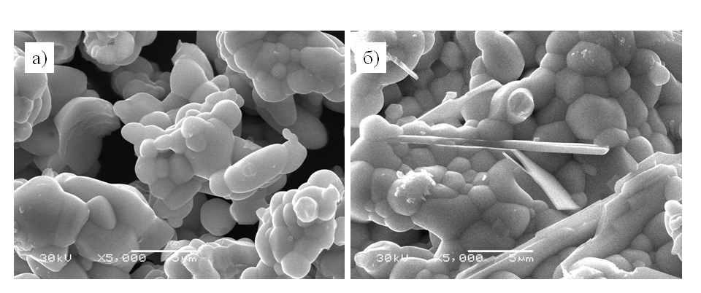
Рис.1. СЕМ зображення твердих розчинів BiVO₄:xW, де х = 10, 15 %

Показано, що легування вольфрамом призводить до уширення смуг, що відповідають за змішані ванадатно-вольфраматні групи зі збереження тетрагонального шеєлітового каркасу BiVO₄.

Літератрура:
[1] Monny, S. A., Wang, Z., Konarova, M., & Wang, L. Bismuth based photoelectrodes for solar water splitting. Journal of Energy Chemistry,2021, 61, 517-530.
[2] Li, B., Qin, Q., Jian, C., Cai, Q., & Liu, W. Boosting the quantum efficiency of the BiVO₄ photoanode by increasing the oxygen vacancies for highly-efficient solar water oxidation. Dalton Transactions, 2021, 50(37), 12957-12962.

